Муниципальное образование Гулькевичский район
муниципальное бюджетное общеобразовательное учреждение
средняя общеобразовательная школа № 7 г. Гулькевичи
муниципального образования Гулькевичский район
имени дважды Героя Советского Союза
К. К. Рокоссовского

Дидактический материал
«Методика отработки сложных заданий
ОГЭ по географии»

Подготовила: учитель географии Н.В. Дементьева

Гулькевичи, 2019

Аннотация
Подготовку к ГИА необходимо начинать с самых первых уроков изучения предмета «География». В процессе подготовки, согласно требованиям ФГОС ООО поможет дидактический материал, представленный в данном сборнике.
Дидактический материал по подготовке учащихся к успешной сдаче ОГЭ по географии представляют собой комплекс заданий по каждому классу по мере их изучения.
Возможно, по окончанию основной школы ваши ребята не выберут географию в качестве предмета по выбору, но как показывает практика последних лет - процент сдающих географию, растёт в геометрической прогрессии. А значит, подготовку к экзамену необходимо организовывать на протяжении всего изучения предмета.
Для успешного выполнения заданий ГИА нужна постоянная тренировка в решении этих заданий. Чем больше учащиеся прорешают экзаменационных заданий прошлых лет, тестов из всевозможных учебных пособий, заданий, придуманных самим учителем, тем больше у них будет опыта, и тем меньше возможных неприятных неожиданностей их будет ожидать во время экзамена.

Чтение и анализ карт (5-6 классы)
Задание 20 выполняется с помощью приведённого фрагмента топографической карты и на отдельном бланке, указав номер задания. Вам необходимо выбрать подходящий участок для какого либо действия ( посадка помидоров, игра в футбол и т.д.). Участки- это прямоугольники отмеченные цифрами. Но здесь не всё так просто. Помимо того, что нужно выбрать подходящий участок, вас просят указать ещё 2 довода, обаснующих ваш ответ.

При выборе места вам нужно учитывать некоторые и следующих факторов: на сколько близко находится шоссе, какой склон (Северный, Южный и т.д.), на сколько ровная поверхность, есть ли на ней луг или смешанный лес, наличие болота и многое другое.
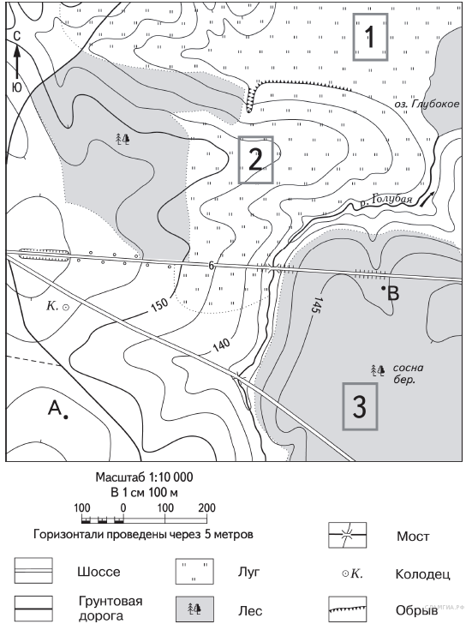
Школьники выбирают место для игры в футбол. Оцените, какой из участков, обозначенных на карте цифрами 1, 2 и 3, больше всего подходит для этого. Для обоснования своего ответа приведите два довода.
Ответ:
Я думаю, что участок 1, т.к. для игры в футбол
- необходима ровная поверхность земли,
- где нет леса.
Рекомендации:
1) выбираете участок.
2) приводите 2! довода, почему выбрали именно это участок (подсказки в невыбранных прямоугольниках).

Я думаю, что в футбол будет удобнее играть на лугу, а не в лесу или в кустарниках.
На санках и лыжах лучше кататься с горки (горизонтали), будьте осторожны с кустарниками и оврагами!!!
Для фруктовых садов важно выбирать ЮЖНЫЙ склон, хорошо освещаемый, близкое расположение дороги, что бы смогли яблоки доставить на продажу.

 |  | 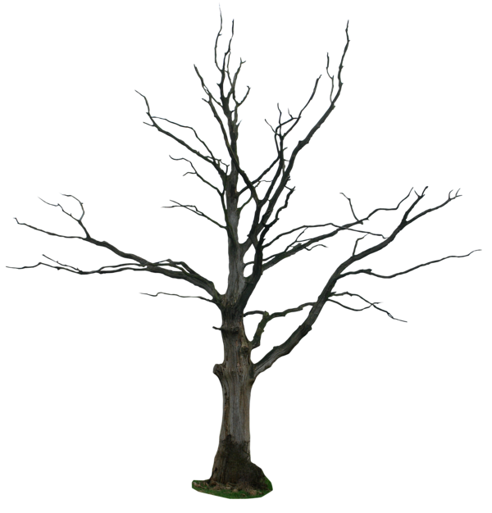
Участок №3 |  | Участок №1
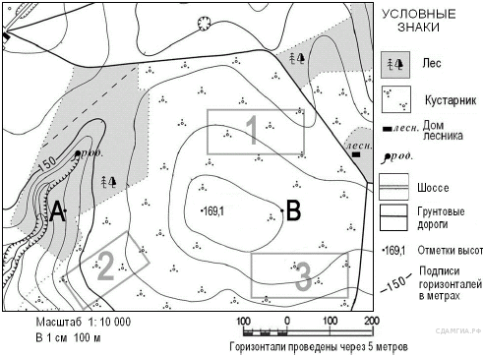

Задание 1.
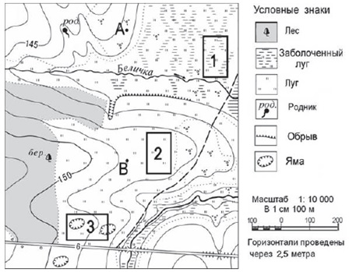
Мальчики выбирают место для игры в футбол. Оцените, какой участок лучше подходит для этой цели, и приведите два обоснования своего выбора.
Участок 1 находится в заболоченной местности и поэтому не подходит. Территория участка 3 находится на неровной местности, к тому же там есть ямы. Следовательно, подходящий вариант – участок 2. Напишем ответ:
Лучше подходит участок 2.
- Он располагается на ровной местности.
- Там нет деревьев, кустарников, обрывов и ям.
Задание 2.
- 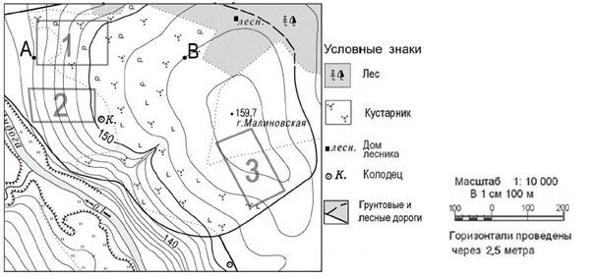
Школьники выбирают место, подходящее для катания на горных лыжах. Определите, какой из отображенных на карте участков лучше подходит для этой цели. Приведите два довода, обосновывающих ваш ответ.
На участке 1 много растительности, поэтому он не подходит. На участке 3 мало склонов. Следовательно, верный ответ – 2. Пишем ответ:
Подходит участок 2, потому что:
- Он находится на хорошем склоне.
- На участке 2 отсутствуют кустарники.

Задание 3.
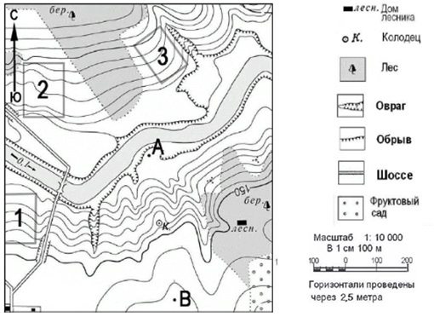
Лесник выбирает участок, который лучше подходит для создания фруктового сада. Ему нужен такой участок, на котором весной рано сходит снег, а летом почва хорошо прогревается солнцем. Также оттуда должно быть удобно вывозить урожай на консервный завод. Определите, какой участок лучше подходит леснику, и приведите 2 положения в обоснование своего ответа.
Участок 3 расположен далеко от шоссе. Склон, на котором расположен участок 2, прогревается меньше. Следовательно, подходит участок 1. Ответ выглядит так:
Подходящий участок – под номером 1, так как:
- Он расположен на склоне, который днем хорошо освещается солнцем.
- Он расположен в непосредственной близости от шоссе.
Географические особенности природы и народов Земли (7 класс)

- Самый большой материк Земли — Евразия, его площадь 50,6 млн. км2. ·
- Самый маленький материк Земли — Австралия. Его площадь 7,6 млн. км2 ·
- Самый большой остров - Гренландия - 2176 тыс. км2.
- Самый большой и глубокий океан – Тихий. Площадь его с морями 178,7 млн. км2. Средняя глубина около 4 тыс. м, максимальная — 11 022 м (Марианский желоб). ·
- Самый малый и неглубокий океан — Северный Ледовитый. Площадь его 14,75 млн. км2 ·
- Самая высочайшая вершина мира- г. Джомолунгма (Эверест) — 8848 м. ·
- Самая низкая точка суши — побережье Мертвого моря, лежащего на 408 м ниже уровня моря ·
- Самая большая низменность Земли — Амазонская (площадь свыше 5 млн. км2) — расположена в Южной Америке.
- Самый высокий вулкан — Льюльяйльяко (в Южной Америке) — 6723 м над уровнем моря.
- Самое глубокое место Мирового океана - Марианский желоб — 11 022 м.
- Самое жаркое место на Земле- район Триполи (Северная Африка): +58 °С; в долине Смерти (США, Калифорния): +56,7 "С.
- Самая низкая температура воздуха наблюдалась в Антарктиде на станции «Восток»: —89,2 °С; в районе Оймякона: —71 °С.(полюс холода России)
- Самое влажное место на Земле - район Черапунджи (Индия) — 10 854 мм.
- Самое наименьшее среднегодовое количество осадков выпадает в районах Дахла (Египет) — 1 мм; Икика (Чили) — 3 мм. ·
- Самый холодный материк Земли — Антарктида.
- Самый жаркий материк — Африка. В Африке зарегистрированы самые большие суточные колебания температуры — более 50 °С в районе Сахары.
- Самая большая годовая амплитуда колебания температуры — в Евразии. Здесь, в Оймяконе, расположен полюс холода Северного полушария. Морозы зимой иногда достигают —70 °С, среднеянварская температура: —50 °С, среднеиюльская температура: + 18,8° С.
- Самый высокий водопад мира —Анхель на реке Чурун (Гвинейское плоскогорье, Венесуэла).
- Самое большое озеро — Каспийское; его площадь 371 тыс. км2.
- Самое глубокое озеро — Байкал; его глубина 1620 м.
- Самая большая и многоводная река Земли — Амазонка.
- Самый глубоких каньон мира — Большой каньон Колорадо в США, его протяженность 320 км, глубина — 1800 м, ширина — от 8 до 25 км. ·
- Самая крупная карстовая пещера мира- Мамонтова пещера на плато Камберленд в США. Это сложная пятиярусная система полостей глубиной до 300 м, суммарной длиной 240 км.
- Самый большой гейзер- гейзер «Гигант» в Йеллоустонском национальном парке США. Высота столба кипящей воды, которую выбрасывает этот гейзер, достигает 91 м!
- Самый длинный день — полярный — продолжается от весеннего до осеннего равноденствия.
- Самая длинная ночь — полярная — продолжается полгода на Северном полюсе, сменяя полярный день.
- Самое высокое на Земле дерево - секвойи (в высоту достигает ста и более метров, а в диаметре — 6—10 м). Живут секвойи до 2 тыс. лет, а иногда и до 4 тыс. Родина этих деревьев — Северная Америка.
- Самая большая постройка, созданная на Земле живыми существами - Большой Барьерный риф у восточного побережья Австралии ·
- Самое мощное теплое морское течение — Гольфстрим. Его ширина — от 75 до 200 км, толщина — 700— 800 м, скорость—от 6—10 до 3—4 км/ч, температура — от +24 °С (в феврале) до +28 °С (в августе).
- Самое длинное течение- течение Западных ветров
- Самое большое и самое глубокое на планете море — Филиппинское. Площадь его 5,7 млн. км2, наибольшая глубина — 10 265 м в Филиппинском желобе.
- Самое большое море, омывающее берега России,— Берингово. Площадь его 2,3 млн. км2, наибольшая глубина достигает 5500 м.
- Самое малое море —Мраморное. Площадь его около 12 тыс. км2. Его ширина 80 км, длина 280 км. Наибольшая глубина достигает 1273 м. ·
- Самое мелкое море — Азовское. Средняя глубина его 8 м, а наибольшая — 15 м. Площадь моря 39 тыс. км2 ·
- Самое пресноводное море — Балтийское. Оно в 4—5 раз преснее Мирового океана. ·
- Самое теплое и самое соленое море — Красное. Средняя температура воды в феврале + 18 °С на севере и до +26,5 °С на юге. Летом вода прогревается до +32 ° С, на глубине -до +22 °С
- Самые холодные моря - Восточно-Сибирское и Бофорта в Северном Ледовитом океане и моря Росса и Уэделла возле берегов Антарктиды. ·
- Самый большой по протяженности пролив — Мозамбикский. Длина его около 1760 км, ширина — от 422 до 925 км. Он отделяет Мадагаскар от Африки.
- Самым широкий и глубокий пролив - пролив Дрейка, отделяющий Южную Америку от Антарктиды. Его ширина 1120 км, а максимальная глубина 5249 м.
- Самый узкий межконтинентальный пролив — Босфор, соединяющий Черное море с Мраморным. Ширина — от 750 до 3700 м, длина около 30 км.
- Самый длинный искусственный морской канал — Суэцкий — длиной 161 км. По каналу проходит географическая граница между Азией и Африкой. За год канал пропускает 20 тыс. судов. Канал сокращает путь из Европы в Индию на 3000 миль, в Китай — на 3600 миль. Сооружался с 1858 по 1869 г.
- Самая высокая приливная волна в заливе Фанди — от 16 до 18 м

Рекордсмены планеты земля

- Самый большой материк Земли — Евразия, его площадь 50,6 млн. км2. ·
- Самый маленький материк Земли — Австралия. Его площадь 7,6 млн. км2 ·
- Самый большой остров - Гренландия - 2176 тыс. км2.
- Самый большой и глубокий океан – Тихий. Площадь его с морями 178,7 млн. км2. Средняя глубина около 4 тыс. м, максимальная — 11 022 м (Марианский желоб). ·
- Самый малый и неглубокий океан — Северный Ледовитый. Площадь его 14,75 млн. км2 ·
- Самая высочайшая вершина мира- г. Джомолунгма (Эверест) — 8848 м. ·
- Самая низкая точка суши — побережье Мертвого моря, лежащего на 408 м ниже уровня моря ·
- Самая большая низменность Земли — Амазонская (площадь свыше 5 млн. км2) — расположена в Южной Америке.
- Самый высокий вулкан — Льюльяйльяко (в Южной Америке) — 6723 м над уровнем моря.
- Самое глубокое место Мирового океана - Марианский желоб — 11 022 м.
- Самое жаркое место на Земле- район Триполи (Северная Африка): +58 °С; в долине Смерти (США, Калифорния): +56,7 "С.
- Самая низкая температура воздуха наблюдалась в Антарктиде на станции «Восток»: —89,2 °С; в районе Оймякона: —71 °С.(полюс холода России)
- Самое влажное место на Земле - район Черапунджи (Индия) — 10 854 мм.
- Самое наименьшее среднегодовое количество осадков выпадает в районах Дахла (Египет) — 1 мм; Икика (Чили) — 3 мм. ·
- Самый холодный материк Земли — Антарктида.
- Самый жаркий материк — Африка. В Африке зарегистрированы самые большие суточные колебания температуры — более 50 °С в районе Сахары.
- Самая большая годовая амплитуда колебания температуры — в Евразии. Здесь, в Оймяконе, расположен полюс холода Северного полушария. Морозы зимой иногда достигают —70 °С, среднеянварская температура: —50 °С, среднеиюльская температура: + 18,8° С.
- Самый высокий водопад мира —Анхель на реке Чурун (Гвинейское плоскогорье, Венесуэла).
- Самое большое озеро — Каспийское; его площадь 371 тыс. км2.
- Самое глубокое озеро — Байкал; его глубина 1620 м.
- Самая большая и многоводная река Земли — Амазонка.
- Самый глубоких каньон мира — Большой каньон Колорадо в США, его протяженность 320 км, глубина — 1800 м, ширина — от 8 до 25 км. ·
- Самая крупная карстовая пещера мира- Мамонтова пещера на плато Камберленд в США. Это сложная пятиярусная система полостей глубиной до 300 м, суммарной длиной 240 км.
- Самый большой гейзер- гейзер «Гигант» в Йеллоустонском национальном парке США. Высота столба кипящей воды, которую выбрасывает этот гейзер, достигает 91 м!
- Самый длинный день — полярный — продолжается от весеннего до осеннего равноденствия.
- Самая длинная ночь — полярная — продолжается полгода на Северном полюсе, сменяя полярный день.
- Самое высокое на Земле дерево - секвойи (в высоту достигает ста и более метров, а в диаметре — 6—10 м). Живут секвойи до 2 тыс. лет, а иногда и до 4 тыс. Родина этих деревьев — Северная Америка.
- Самая большая постройка, созданная на Земле живыми существами - Большой Барьерный риф у восточного побережья Австралии ·
- Самое мощное теплое морское течение — Гольфстрим. Его ширина — от 75 до 200 км, толщина — 700— 800 м, скорость—от 6—10 до 3—4 км/ч, температура — от +24 °С (в феврале) до +28 °С (в августе).
- Самое длинное течение- течение Западных ветров
- Самое большое и самое глубокое на планете море — Филиппинское. Площадь его 5,7 млн. км2, наибольшая глубина — 10 265 м в Филиппинском желобе.
- Самое большое море, омывающее берега России,— Берингово. Площадь его 2,3 млн. км2, наибольшая глубина достигает 5500 м.
- Самое малое море —Мраморное. Площадь его около 12 тыс. км2. Его ширина 80 км, длина 280 км. Наибольшая глубина достигает 1273 м. ·
- Самое мелкое море — Азовское. Средняя глубина его 8 м, а наибольшая — 15 м. Площадь моря 39 тыс. км2 ·
- Самое пресноводное море — Балтийское. Оно в 4—5 раз преснее Мирового океана. ·
- Самое теплое и самое соленое море — Красное. Средняя температура воды в феврале + 18 °С на севере и до +26,5 °С на юге. Летом вода прогревается до +32 ° С, на глубине -до +22 °С
- Самые холодные моря - Восточно-Сибирское и Бофорта в Северном Ледовитом океане и моря Росса и Уэделла возле берегов Антарктиды. ·
- Самый большой по протяженности пролив — Мозамбикский. Длина его около 1760 км, ширина — от 422 до 925 км. Он отделяет Мадагаскар от Африки.
- Самым широкий и глубокий пролив - пролив Дрейка, отделяющий Южную Америку от Антарктиды. Его ширина 1120 км, а максимальная глубина 5249 м.
- Самый узкий межконтинентальный пролив — Босфор, соединяющий Черное море с Мраморным. Ширина — от 750 до 3700 м, длина около 30 км.
- Самый длинный искусственный морской канал — Суэцкий — длиной 161 км. По каналу проходит географическая граница между Азией и Африкой. За год канал пропускает 20 тыс. судов. Канал сокращает путь из Европы в Индию на 3000 миль, в Китай — на 3600 миль. Сооружался с 1858 по 1869 г.
- Самая высокая приливная волна в заливе Фанди — от 16 до 18 м

Выполните самостоятельно задания.
1. Задание
В какой из перечисленных стран численность населения наибольшая?
1) США
2) Россия
3) Индия
4) Бразилия
2. Задание
Какая из перечисленных пустынь находится в Южном полушарии?
1) Атакама
2) Сахара
3) Гоби
4) Руб-эль-Хали
3. Задание
Какой из перечисленных действующих вулканов Евразии является самым высоким?
1) Этна
2) Везувий
3) Фудзияма
4) Ключевская Сопка
4. Задание
На каком из перечисленных островов имеются действующие вулканы?
1) Мадагаскар
2) Шри-Ланка
3) Исландия
4) Сахалин
5. Задание
Какой из перечисленных народов относится к числу коренных народов Европейского Севера России?
1) коми
2) башкиры
3) чуваши
4) удмурты
6. Задание
Какой из перечисленных городов является столицей государства?
1) Нью-Йорк
2) Монреаль
3) Сидней
4) Вашингтон
7. Задание
Россия занимает первое место в мире по запасам
1) нефти
2) природного газа
3) медных руд
4) алюминиевых руд
8. Задание
На каком из перечисленных материков нет действующих вулканов?
1) Южная Америка
2) Австралия
3) Антарктида
4) Северная Америка
9. Задание
Какой мореплаватель командовал экспедицией, совершившей первое кругосветное плавание?
1) Васко да Гама
2) Фернан Магеллан
3) Христофор Колумб
4) Джеймс Кук
10. Задание
На каком материке находится самая полноводная река мира?
1) Африка
2) Южная Америка
3) Евразия
4) Северная Америка
11. Задание
В каком из перечисленных городов численность населения наибольшая?
1) Сидней
2) Рим
3) Мехико
4) Санкт-Петербург
12. Задание
Какой из перечисленных городов является столицей государства?
1) Шанхай
2) Милан
3) Лиссабон
4) Марсель
13. Задание
На каком материке находится самый высокий в мире водопад?
1) Африка
2) Северная Америка
3) Евразия
4) Южная Америка
14. Задание
Типичным представителем животного мира какого из перечисленных материков является зебра?
1) Южная Америка
2) Австралия
3) Африка
4) Евразия
15. Задание
Как называется материк, по территории которого протекают реки Меконг и Иравади?
1) Южная Америка
2) Евразия
3) Австралия
4) Африка

Геоэкологические проблемы(8 класс)
- Засухи, суховеи, пыльные бури наиболее характерны для ЮГО-ВОСТОКА страны: Астраханской области, республика Калмыкия, Оренбургская обл.). Здесь необходимо сохранять влагу в почве.
- Многолетняя мерзлота характерна для Сибири и Дальнего Востока + Монголия
- Из-за таяния ледников более всего пострадают города на побережье океана (С.-Пб., Калининград, Архангельск)
- Сели возникают в горных районах (Кабардино-Балкарская республика. Дагестан, Северная Осетия, Карачаево-Черкесия)
- Снежные лавины наблюдаются преимущественно в горных районах (Алтай, Северная Осетия)
- Сейсмоопасные зоны расположены на границах литосферных плит: Кавказ (Европейский Юг), юг и восток страны – Камчатка (ГеоТЭС), Сахалин, Курильские о-ва.
- В летнее время разливается Амур, во время муссонных дождей.
- Каскад ГЭС объединяет наибольшее число электростанций на Енисее.
Под угрозой цунами находятся тихоокеанские побережье Евразии и острова Тихого океана вблизи восточных границ материка (Япония), в России - Камчатка, Курильские острова, Приморский край.
- Землетрясения происходят в сейсмических поясах на границах литосферных плит - Индонезия, Мексика, Чили, Турция, Исландия, Новая Зеландия.
- Вулканы находятся в сейсмических поясах Земли на границах литосферных плит - Италия, Филиппины, Исландия, Мексика.
- Тропические циклоны более всего опасны для стран, расположенных в тропических широтах: между северным и южным тропиками, восток Евразии (Япония, Бангладеш, Таиланд)
- В России потенциально опасными лавинообразными районами считают Северный Кавказ, Урал, Сахалин, западные и восточные районы Сибири и Алтая
Выполните самостоятельно задания.
1. Задание
Такие неблагоприятные климатические явления, как засухи, суховеи и пыльные бури, значительно затрудняют хозяйственное использование территории. Для какой из перечисленных территорий России они наиболее характерны?
1) Кировская область
2) Камчатский край
3) Астраханская область
4) Республика Коми
2. Задание
Многолетняя мерзлота оказывает влияние на хозяйственную деятельность человека: добычу полезных ископаемых, строительство дорог и зданий. В каком из перечисленных регионов России необходимо учитывать последствия оттаивания многолетней мерзлоты?
1) Самарская область
2) Красноярский край
3) Ростовская область
4) Чувашская Республика
3. Задание
Глобальные изменения климата могут привести к таянию покровных ледников и повышению вследствие этого уровня Мирового океана. Какой из перечисленных городов России может в наибольшей степени пострадать в случае такого развития событий?
1) Смоленск
2) Екатеринбург
3) Архангельск
4) Новосибирск
4. Задание
С сейсмичностью и подводным вулканизмом тесно связана опасность возникновения огромных морских волн — цунами, под угрозой которых находятся территории прибрежных городов и населённых пунктов. На какой из перечисленных территорий России необходима работа специальных служб по предупреждению населения о цунами?
1) Чукотский полуостров
2) Кольский полуостров
3) Курильские острова
4) архипелаг Новая Земля
5. Задание
Для безопасности людей в сейсмоопасных районах применяется особая технология строительства. В каком из перечисленных регионов необходимо вести сейсмостойкое строительство?
1) Тульская область
2) Смоленская область
3) Ленинградская область
4) Сахалинская область
6. Задание
Такие неблагоприятные климатические явления, как засухи, суховеи и пыльные бури, значительно затрудняют хозяйственное использование территории. Для какой из перечисленных территорий они наиболее характерны?
1) Республика Калмыкия
2) Пермский край
3) Хабаровский край
4) Республика Карелия
7. Задание
Для многих стран актуальными являются наблюдение за вулканической активностью и работа служб по оповещению населения о предстоящих извержениях вулканов. Для какой из перечисленных стран актуально постоянное наблюдение за вулканической активностью?
1) Финляндия
2) Исландия
3) Египет
4) Австралия
8. Задание
Сель — грязевой или грязекаменный поток, отличающийся разрушительной силой, внезапностью возникновения. В каком из перечисленных регионов России возникновение селей наиболее вероятно?
1) Кабардино-Балкарская Республика
2) Смоленская область
3) Республика Калмыкия
4) Калининградская область
9. Задание
Землетрясения — стихийные бедствия, от которых часто страдают люди. Своевременное оповещение населения специальными службами может предотвратить катастрофические последствия землетрясений. В какой из перечисленных стран необходимы такие специальные службы?
1) Австралия
2) Мексика
3) Ирландия
4) Нидерланды
10. Задание
С сейсмичностью и подводным вулканизмом тесно связана опасность возникновения огромных морских волн — цунами, под угрозой которых находятся территории прибрежных городов и населённых пунктов. В каком из перечисленных регионов России необходима работа специальных служб по предупреждению населения о приближении цунами?
1) Забайкальский край
2) Ямало-Ненецкий АО
3) Приморский край
4) Архангельская область
11. Задание
С сейсмичностью и подводным вулканизмом тесно связана опасность возникновения огромных морских волн — цунами, под угрозой которыхнаходятся территории прибрежных городов и населённых пунктов. В какой из перечисленных стран необходима работа специальных служб по предупреждению населения о приближении цунами?
1) Швеция
2) Болгария
3) Туркмения
4) Филиппины
12. Задание
Снежные лавины — одно из наиболее грозных и опасных природных явлений. В каком из перечисленных регионов России снежные лавины представляют наибольшую опасность?
1) Чувашская Республика
2) Калининградская область
3) Архангельская область
4) Республика Северная Осетия — Алания
13. Задание
Наводнения — стихийные бедствия, от них страдают люди, живущие на берегах рек. На какой из перечисленных рек наводнения наиболее часто происходят в летнее время?
1) Урал
2) Ока
3) Амур
4) Дон
14. Задание
Землетрясения — стихийные бедствия, от которых часто страдают люди. Своевременное оповещение населения специальными службами может предотвратить катастрофические последствия. В какой из перечисленных стран необходимы такие специальные службы?
1) Финляндия
2) Польша
3) Нидерланды
4) Индонезия
15. Задание
Землетрясения — стихийные бедствия, от которых часто страдают люди, живущие в горной местности. Для какой из перечисленных территорий характерно это природное явление?
1) Вологодская область
2) Ненецкий АО
3) Республика Дагестан
4) Смоленская область

Существенные признаки географических объектов и явлений

ВЫУЧИТЬ ОПРЕДЕЛЕНИЯ.
Воспроизводство населения — это процесс смены поколений. Математическим показателем воспроизводства является естественный прирост (ЕП) — разница между показателями рождаемости и смертности.
Урбанизация — процесс роста городов, увеличение количества городских жителей, распространение городского образа жизни.
Миграции — перемещения населения. Они бывают внутренними (внутри страны) и внешним (из страны в страну).

Режим реки — это периодические изменения в состоянии реки: половодье, паводки, межень, ледостав, ледоход.
Паводок — кратковременный подъем уровня воды в реке. Может вызываться ливневыми дождями, резким таянием снега в горах.
Половодье - это фаза режима реки, характеризующаяся значительным увеличением ее водности. Половодье происходит каждый год в определенный сезон года. Во время половодья уровень воды в реке поднимается, река выходит из берегов, часто затопляя пойму.
Меже́нь - низкий уровень воды в реке, озере.

Бассейн реки — это площадь, с которой река собирает воду.

Цуна́ми — длинные и высокие волны, порождаемые мощным воздействием на всю толщу воды в океане или другом водоёме. Причиной большинства цунами являются подводные землетрясения, во время которых происходит резкое смещение (поднятие или опускание) участка морского дна.

Климат — многолетний режим погоды. К климату относятся описания времен года, сезонов.

Погода – состояние атмосферы в данном месте в данное время

Выполните самостоятельно задания.
Задание1.
В каком из высказываний содержится информация о воспроизводстве населения?
1) В январе — октябре 2012 г. в России отмечалось увеличение числа родившихся (в 80 субъектах Российской Федерации) и снижение числа умерших (в 65 субъектах), по сравнению с этим же периодом предыдущего года.
2) В 2011 г. удельный вес городского населения в общей численности населения Приволжского ФО составлял 71%, сельского — 29%.
3) Более четверти россиян (26%) проживает в Центральном федеральном округе, где средняя плотность составляет 57 человек на 1 км².
4) В 2011 г. в Республику Бурятия из других регионов России прибыло 8873 человека, выбыло из Республики Бурятия 13 636 человек.

Задание 2.
В каком из высказываний содержится информация о режиме реки Северной Двины?
1) Как правило, Северная Двина освобождается ото льда в середине апреля — начале мая. Начало ледостава — в октябре.
2) Территория бассейна Северной Двины расположена в зоне тайги с преобладанием хвойных (еловых и сосновых) лесов.
3) В дельте Северной Двины ежегодно образуются, а затем размываются острова.
4) В среднем течении Северная Двина протекает в обширной долине.

Задание 3.
В каком из высказываний содержится информация об урбанизации в Республике Башкортостан?
1) Среди регионов Приволжского федерального округа по итогам 2012 г. Республика Башкортостан по уровню рождаемости находилась на пятом месте.
2) В 2012 г. в Республике Башкортостан родилось 54 129 человек, то есть на 6,0% больше, чем в 2011 г.
3) В 2011 г. городское население Республики Башкортостан по сравнению с 2010 г. увеличилось на 6429 человек и составило 2472,3 тыс. человек.
4) В январе 2012 г. численность населения Республики Башкортостан составляла 4 064 245 человек, что меньше, чем в начале 2011 г.

Задание 4.
В каком из высказываний содержится информация о миграциях населения?
1) В 2010 г. в России насчитывалось 25 городов с численностью населения от 500 тыс. до 1 млн человек.
2) В 2010 г. в Россию на постоянное место жительства прибыло 191 656 человек, выбыло за пределы страны 33 578 человек.
3) В 2010 г. население РФ проживало в 2386 городских населённых пунктах (городах и посёлках городского типа) и 134 тыс. сельских населённых пунктах.
4) В 2010 г. рождаемость в Москве составляла 123 тыс. человек, смертность — 126 тыс. человек, то есть наблюдалась естественная убыль населения 3 тыс. человек.

Задание 5.
В каком из высказываний содержится информация о паводке на реках?
1) Обильные осадки привели к подъёму воды в малых реках Амурской области. В Зейском районе резко прибыла вода в реке Уркан.
2) Зея отличается высокой водностью: средний годовой расход воды её равен 1800 м³/сек, что соответствует модулю стока 7,7 л/сек · км².
3) В нижнем течении Зея выходит на равнину, её долина расширяется, а русло делится на многочисленные рукава.
4) Амурская область обладает значительными ресурсами поверхностных и подземных вод. Здесь много рек длиной свыше 10 км.

Задание 6.
В каком из следующих высказываний содержится информация о климате территории?
1) До конца текущей недели в Красноярском крае сохранятся сильные морозы.
2) Лето в Якутске жаркое, а зима, напротив, очень морозная, малоснежная.
3) В ближайшие дни атлантический циклон принесёт потепление и осадки в Уральский регион.
4) Прошедшие на этой неделе в Москве снегопады стали одними из самых сильных за эту зиму.

Задание 7.
В каком из высказываний содержится информация о бассейне реки Амур?
1) Амур образуется слиянием двух рек: Шилка и Аргунь.
2) Длина реки от места слияния двух рек до впадения в Амурский лиман −2824 км.
3) Большая часть (54%) площади водосбора Амура находится на территории России, 44% — на территории Китая, и 2% — на территории Монголии.
4) На Амуре и его притоках наводнения наблюдаются ежегодно, а порой и несколько раз в году.

Задание 8.
В каком из перечисленных высказываний о реке Кубань содержится информация о режиме реки?
1) В верховьях Кубань — типично горная река, в среднем и нижнем течении — равнинная. Скорость течения реки колеблется от 2–2,5 м/сек в верховьях до 0,3–0,5 м/сек в низовьях.
2) Летний паводок на реке Кубань многоводнее весеннего, что объясняется усиленным таянием летом ледников Главного Кавказского хребта.
3) Для реки Кубань типична большая извилистость русла в среднем и нижнем течении.
4) Река Кубань берёт начало со склонов Эльбруса и впадает в Азовское море. В своих низовьях Кубань образует большую дельту.

Отрасли хозяйства России, особенности размещение (9 класс)

В 5-ом задании от вас требуется знание карт и их чтение.
В этом задании у вас дано 4 варианта ответа. Прежде чем уверенно отвечать на этот вопрос, еще раз изучите карты данные вам в атласе.
Ознакомьтесь с картами и выучите основные заводы и места производства различных ресурсов промышленности:
1) Население и хозяйство
2) Народы
3) Нефтяная промышленность
4) Газовая промышленность
5) Угольная промышленность
6) Электроэнергетика
7) Чёрная и цветная металлургия
8) Химическая промышленность
9) Производство минеральных удобрений
10) Все карты по машиностроению
11) Целлюлозно- бумажная промышленность
12) Легкая промышленность
13) Производство деловой древесины
14) Пищевая промышленность

Проверяя себя и ответы не забудьте, прочитать почему именно этот объект является таковым (Это останется у вас в долгосрочной памяти и в будущем вы будете знать, что это и где находится этот объект).

Выполните самостоятельно задания.
1. Задание
В каком из перечисленных городов России имеется крупный металлургический комбинат полного цикла?
1) Липецк
2) Краснодар
3) Смоленск
4) Ярославль
2. Задание
Европейский Север занимает ведущее место в России по
1) производству тканей
2) выплавке алюминия
3) заготовке древесины
4) добыче золота
3. Задание
Какой из перечисленных городов России является крупным центром автомобилестроения?

1) Нижний Новгород
2) Ставрополь
3) Курск
4) Чита
4. Задание
Какой из перечисленных городов является центром автомобилестроения?
1) Рязань
2) Ставрополь
3) Тольятти
4) Тула
5. Задание
В каком из перечисленных регионов России производится наибольшая добыча природного газа?
1) Ямало-Ненецкий АО
2) Краснодарский край
3) Астраханская область
4) Республика Коми
6. Задание
В какой из перечисленных областей России посевные площади под сахарную свеклу наибольшие?
1) Ростовская
2) Амурская
3) Псковская
4) Вологодская
7. Задание
В каком из перечисленных регионов России производится наибольшая добыча нефти?
1) Сахалинская область
2) Республика Татарстан
3) Ханты-Мансийский АО — Югра
4) Республика Коми
8. Задание
Какой из перечисленных портов Северного морского пути является незамерзающим?
1) Мурманск
2) Диксон
3) Хатанга
4) Тикси
9. Задание
В каком из перечисленных городов России имеется крупный металлургический комбинат полного цикла?
1) Челябинск
2) Ставрополь
3) Петрозаводск
4) Магадан
10. Задание
Какой из перечисленных городов является центром сельскохозяйственного машиностроения?
1) Санкт−Петербург
2) Рубцовск
3) Архангельск
4) Магадан
11. Задание
На какой из перечисленных рек построены наиболее крупные ГЭС?
1) Амур
2) Енисей
3) Лена
4) Обь
12. Задание
В каком из перечисленных городов работает крупный металлургический комбинат?
1) Курск
2) Липецк
3) Самара
4) Уфа
13. Задание
Какой из перечисленных городов является крупным центром автомобилестроения?
1) Красноярск
2) Липецк
3) Нижний Новгород
4) Тула
14. Задание
В каком из перечисленных регионов России лесная промышленность является одной из ведущих отраслей промышленности?
1) Архангельская область
2) Курская область
3) Республика Татарстан
4) Ставропольский край
15. Задание
Какой из перечисленных городов является крупным центром автомобилестроения?
1) Красноярск
2) Липецк
3) Нижний Новгород
4) Тула

